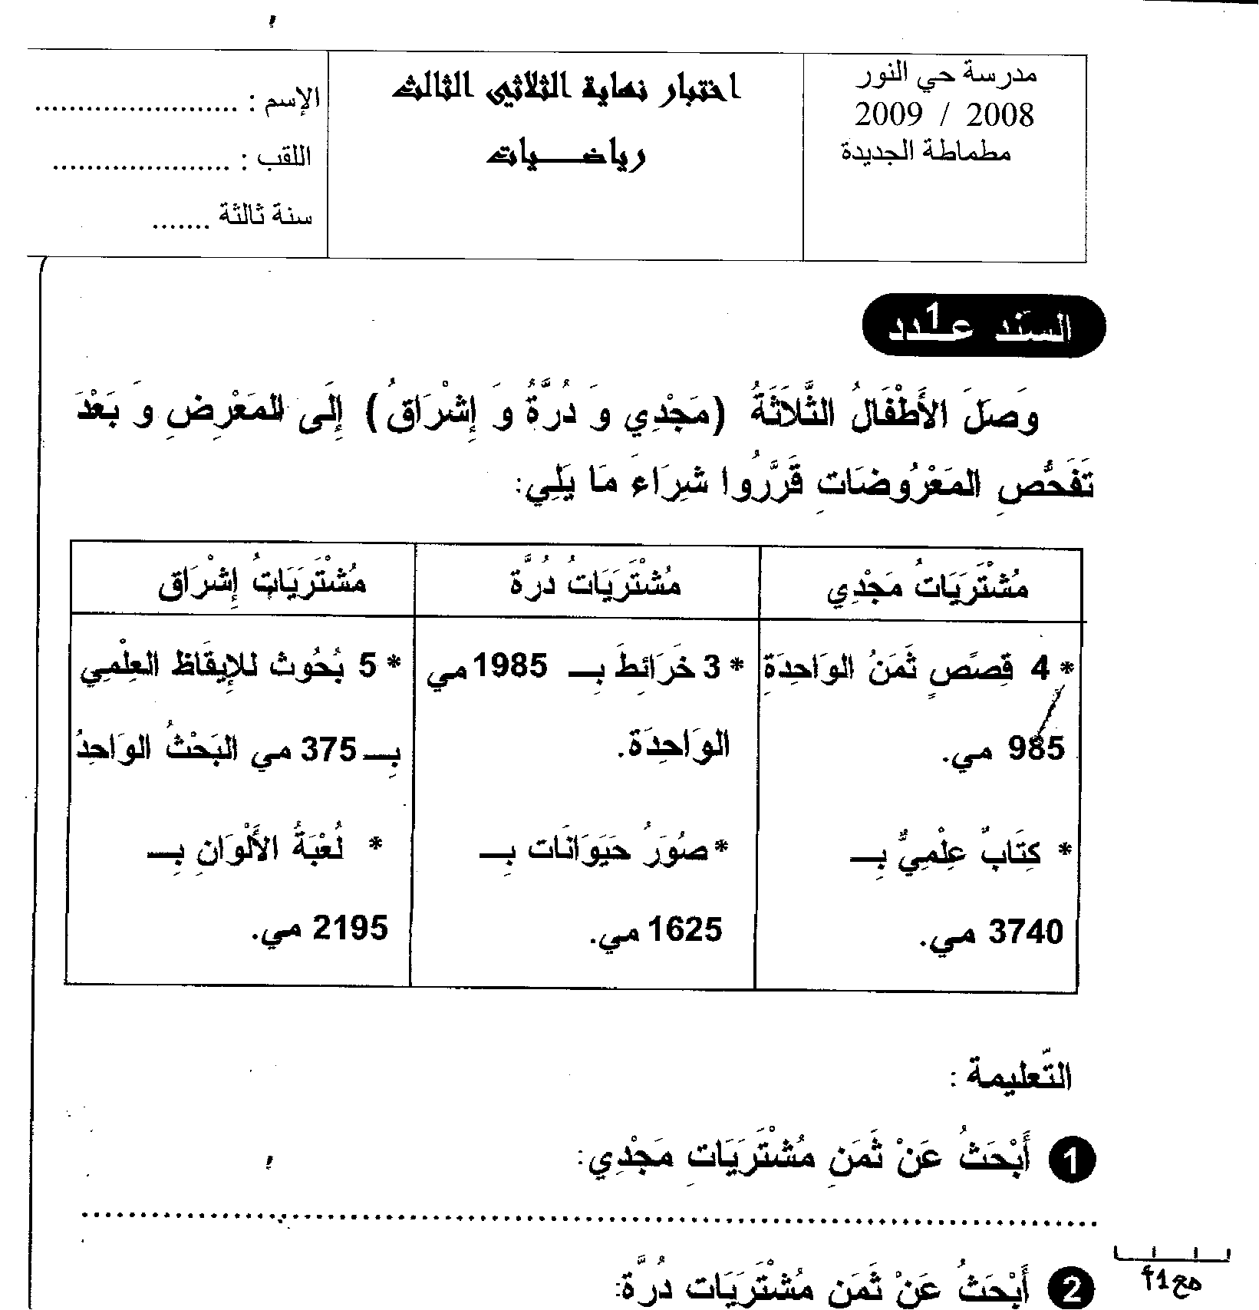
…………………………………………………………………………………
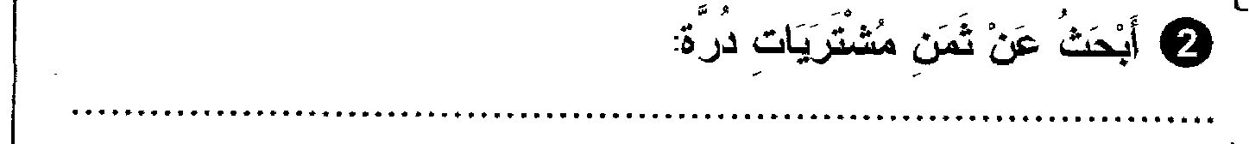
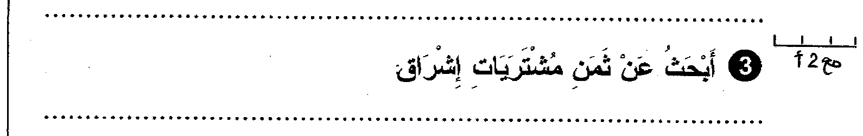

……………………………………………………………………………………
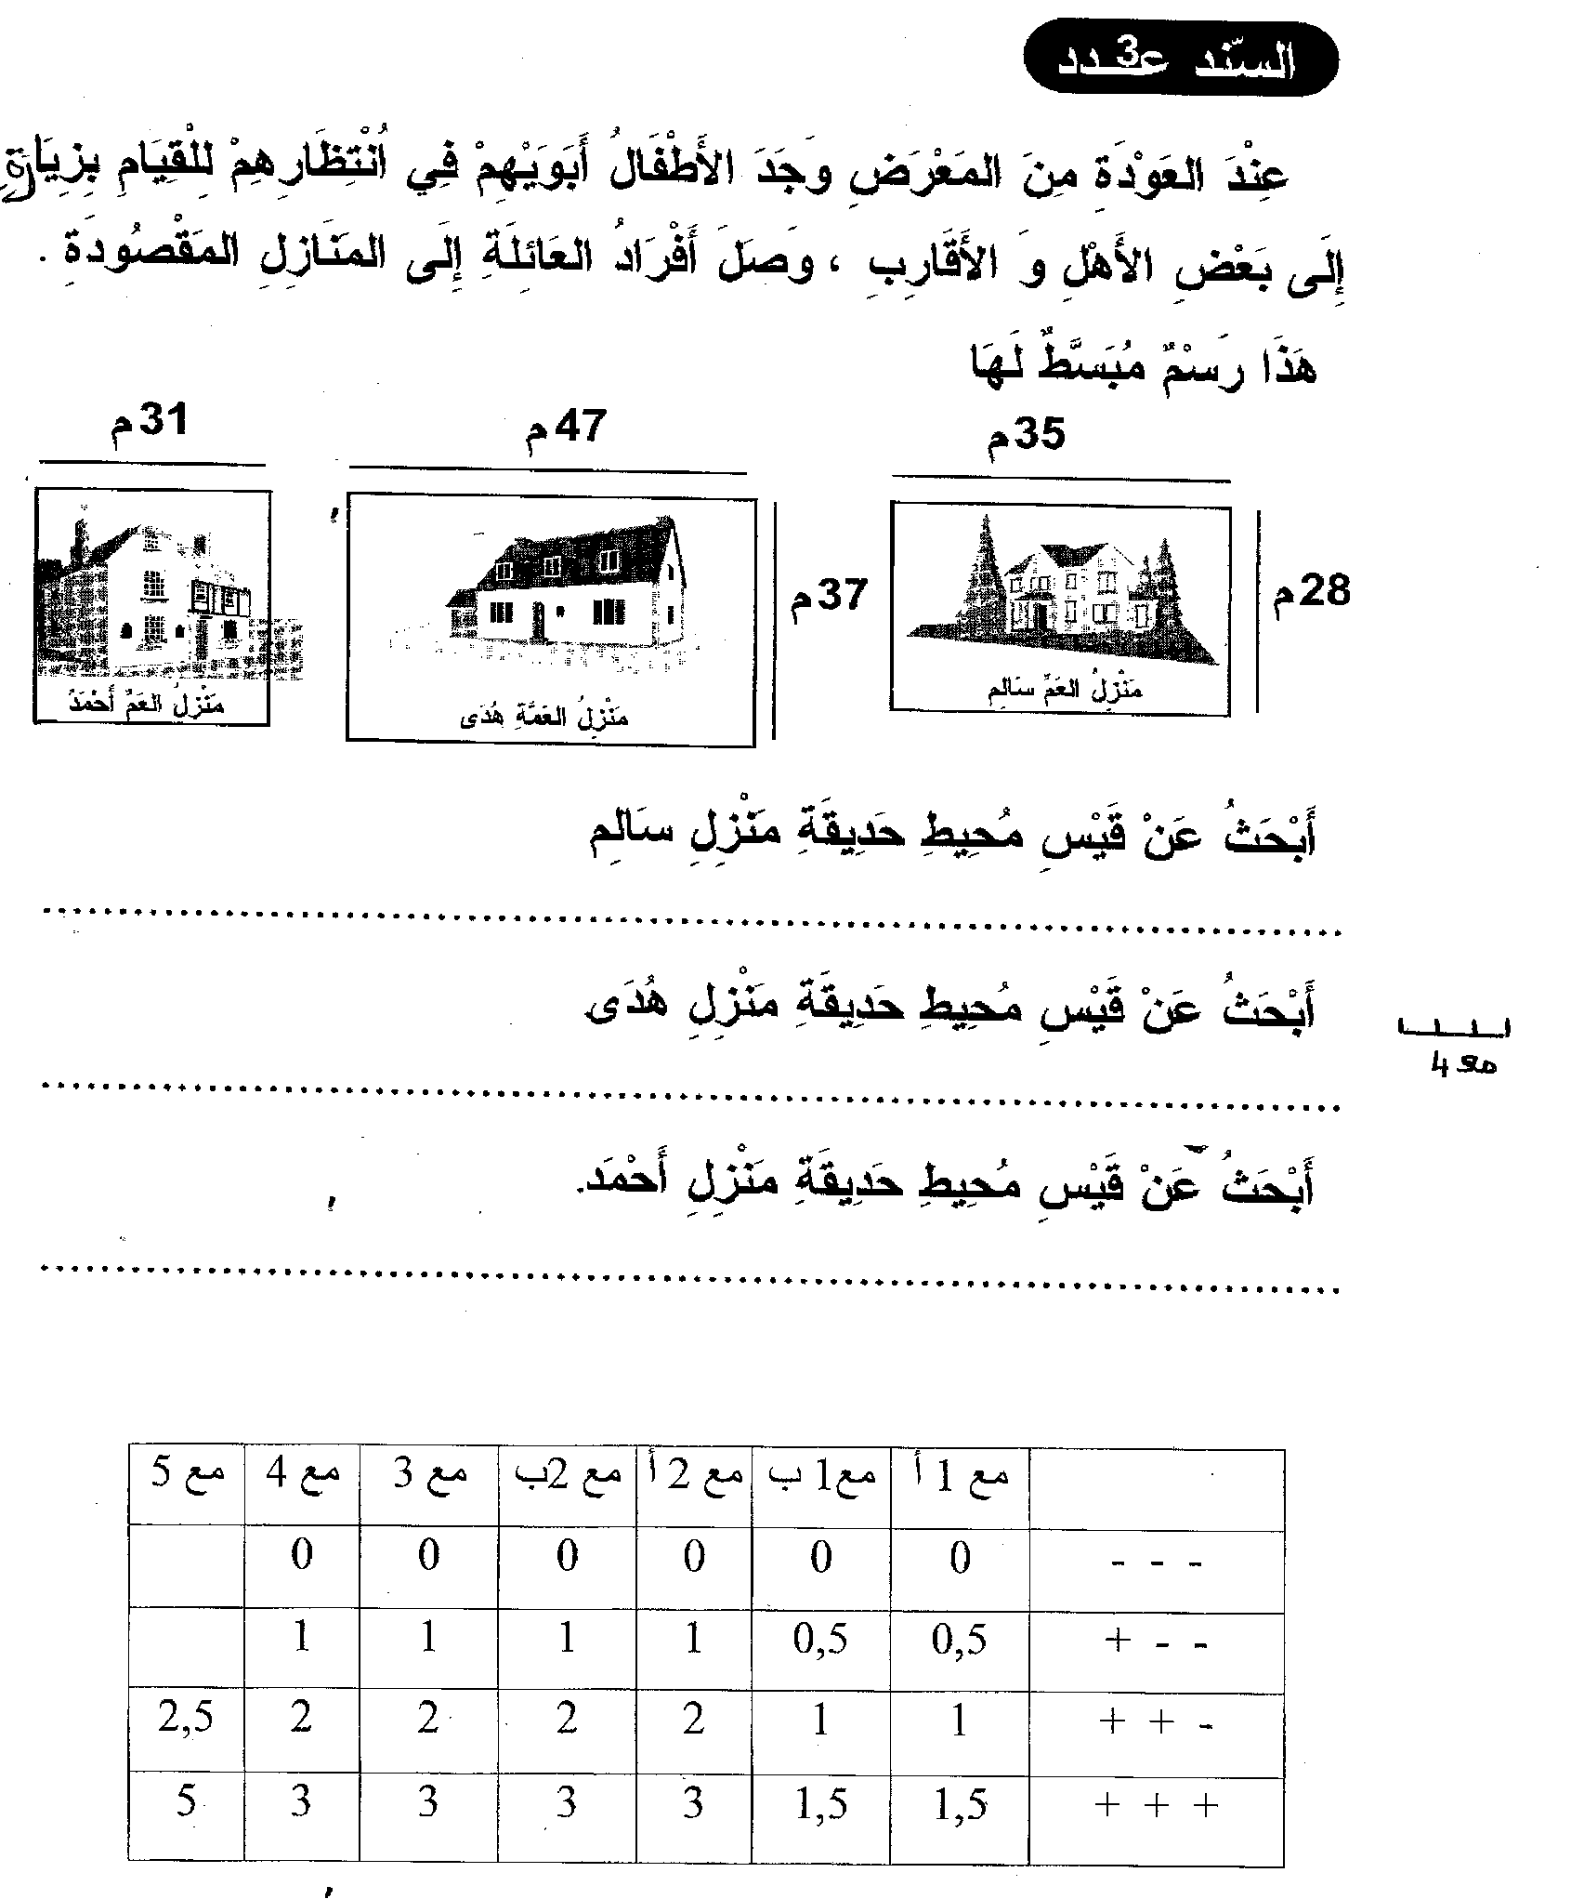

ألـــوّنُ مُحيط منزل سا لم بالأ خضـــــــــــــــــــــر ِ .
ألـــوّنُ مٌـــحيط منزل هُـــــــــــــدى بالأحمــــــــــــــر .
ألـــــوّن ُ مُــحيط منزل أحـــــــــــــــــــمــــــد بالأزرق .

